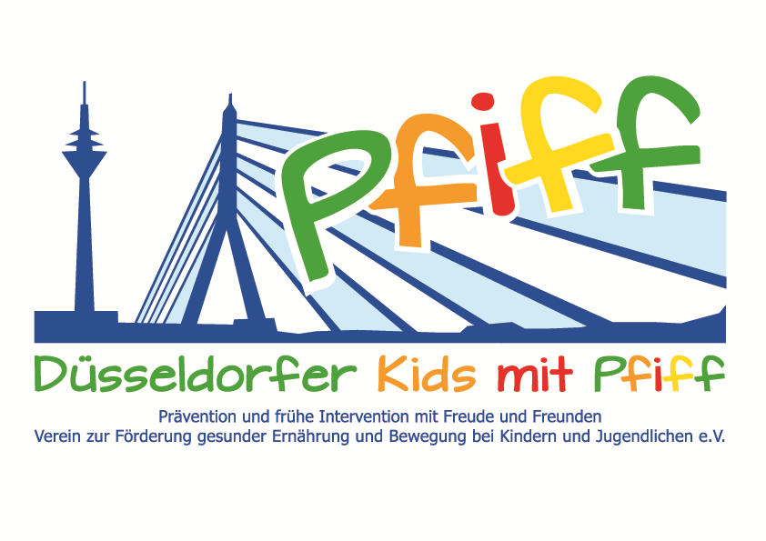
Düsseldorf, den 15. März 2018

Pressemitteilung

Diabetes-Prävention durch Freude an Bewegung
Der Düsseldorfer Sport-Club 1899 lädt die teilnehmenden Grundschulkinder der SMS-Initiative zu einem Hockey-Schnuppertraining ein.
(Düsseldorf, 09.03.2018) Neben einer ausgewogenen Ernährung ist eine regelmäßige Bewegung sehr wichtig für das gesunde Heranwachsen von Kindern. Deshalb bietet die Initiative „SMS. Sei schlau. Mach mit. Sei fit.“ gemeinsam mit zahlreichen Partnern und Paten den teilnehmenden Grundschülerinnen und -schülern einen Einblick in die Vielfalt der bestehenden Sport- und Bewegungsangebote. Durch den Besuch von Sportvereinen und Partnern aus dem Bereich Bewegung, lernen die Kinder neue Bewegungsformen kennen und haben die Möglichkeit diese aktiv mit allen Sinnen zu entdecken und auszuprobieren. Diese authentischen Erfahrungen tragen dazu bei, die Freude an einer regelmäßigen körperlichen Aktivität zu wecken und das Verhalten der Grundschülerinnen und -schüler im Hinblick auf einen aktiven und gesunden Lebensstil zu prägen. Als Partner der SMS-Initiative lädt nun der Düsseldorfer Sport-Club 1899 die Kinder der Paul-Klee-Schule Düsseldorf zu einem Hockey-Schnuppertraining ein. Der DSC 99 setzt schon seit Jahren auf eine gute Jugendarbeit durch qualifizierte Trainer. Über 20 Jugend-Hockeymannschaften werden im DSC 99 durch das Trainerteam rund um Gabi Schöwe, Diplom-Sportlehrerin und Silbermedaillengewinnerin bei den Olympischen Spielen 1984 im Hockey, betreut und begleitet. Hockey vereint die Komponenten Koordination, Schnelligkeit, Beweglichkeit und Vielseitigkeit und eignet sich daher hervorragend als Mannschaftssport. Während des Schnuppertrainings erlernen die Kinder die Ballführung sowie die Ballabgabe und -annahme mit dem Hockeyschläger. Durch eine Kombination aus Koordinations- und Geschicklichkeits-Übungen erhalten die Schülerinnen und Schüler ein Gefühl für den Ball, welches sie im abschließenden Torschuss-Training unter Beweis stellen können.
„Der DSC 99 möchte Kindern Spaß am Hockey und an der Bewegung in der Gemeinschaft vermitteln. Vor diesem Hintergrund passt die SMS-Initiative hervorragend zu unserem Anliegen und ich freue mich auch als Patin einen Beitrag zur Prävention Lebensstil-bedingter Erkrankungen leisten zu können.“, unterstreicht Gabi Schöwe, SMS-Patin und Olympia-Silbermedaillengewinnerin im Hockey, ihr Engagement. „Der Hockeysport eignet sich durch seine Vielseitigkeit besonders, um Kinder für eine gesunde Lebensweise und regelmäßige Bewegung zu begeistern. Es ist immer wieder schön zu sehen, mit wie viel Freude und Begeisterung die Schülerinnen und Schüler an den Schnuppertrainings unserer Partner teilnehmen.“, verdeutlicht Projektleiter Prof. Dr. Karsten Müssig die Wichtigkeit der außerschulischen Lernorte.
Die von Prof. Dr. Karsten Müssig geleitete Initiative „SMS. Sei schlau. Mach mit. Sei fit." an Düsseldorfer Grundschulen möchte Übergewicht und anderen Lebensstil-bedingten Erkrankungen im Kindes- und Jugendalter entgegenwirken. Die SMS-Initiative wird getragen vom Verein Düsseldorfer Kids mit PFIFF e.V. und wissenschaftlich begleitet vom Deutschen Diabetes-Zentrum (DDZ). Die teilnehmenden Kinder absolvieren den aid-Ernährungsführerschein in Kooperation mit dem Bildungszentrum für Diätassistenz der Kaiserswerther Diakonie und das von der Sportwissenschaftlerin Prof. Dr. Kerstin Ketelhut für Grundschulen entwickelte Bewegungsprogramm „Fitness für Kids“. Zusätzlich erhalten die Schülerinnen und Schüler eine Anleitung zur Stressregulation im Rahmen eines Sinnesklassenzimmers des Weiterbildungsganges Motopädie der Präha Weber-Schule sowie Entspannungsübungen in Kooperation mit der Initiative „Die bewegte Schulpause“ der Dietrich Grönemeyer Stiftung und dem Unternehmen Deichmann. Die beiden Krankenkassen IKK classic und KKH, diabetesDE - Deutsche Diabetes-Hilfe, das Sportamt Düsseldorf sowie weitere namhafte Partner und Persönlichkeiten unterstützen die Initiative und ermöglichen den teilnehmenden Schülern weitere attraktive außerschulische Lernorte. Schirmherr ist Thomas Geisel, Oberbürgermeister der Landeshauptstadt Düsseldorf. Die SMS-Initiative wurde 2015 mit dem Unterstützerlogo von IN FORM – Deutschlands Initiative für gesunde Ernährung und mehr Bewegung, und 2016 mit dem GUT DRAUF-Label der BZgA ausgezeichnet.

Termin:
Mittwoch, 14.03.2018, 08:45 – 10:15 Uhr
Düsseldorfer Sport-Club 1899, Diepenstraße 99, 40625 Düsseldorf

Weitere Informationen erhalten Sie unter: www.sms-mach-mit.de

